

SESIÓN N°2 “Desarme y medidas de componentes de un motor de combustión interna”

Laboratorio de maquinas ICM-557.

Segundo semestre 2020.

Profesores:

Cristóbal Galleguillos Ketterer

Tomas Herrera Muñoz.

Ayudante:

Ignacio Ramos.

Alumno:

Cristóbal Ramos Correa.

INDICE

PORTADA (Página 1)

INDICE (Página 2)

INTRODUCCION (Página 3)

OBJETIVOS (Página 4)

DESARROLLO CUESTIONARIO (Página 5)

CONCLUSIONES (Página 12)

REFERENCIAS (Página 13)

INTRODUCCIÓN

Para este informe se procederá a analizar y estudiar al MCI en general, es decir , tanto los MCI encendidos por chispa (MECH) y los MCI encendidos por compresión (MEC).

Para llevar a cabo lo recién mencionado se responderá al cuestionario propuesto por los profesores en base a los procedimientos de laboratorios pasados (contingencia COVID-19) y comparados con las indicadas en el manual del fabricante.

El cuestionario:

1) Responda con detalle las siguientes preguntas:

1.1) Mostrar en una imagen los principales componentes de un motor MECH y MEC. (Comentar las diferencias apreciables a la vista).

1.2) ¿Cuáles son las principales ventajas y desventajas de los MCI con respecto a otros tipos de motores que usted conoce?

1.3) Comente acerca de los anillos que posee un pistón, piense en términos de forma, material, función, etc.

1.4) ¿Qué es el ovalamiento u ovalidad en un MCI?

1.5) Comente acerca de la función de los siguientes elementos de un MCI: Eje leva, Eje cigüeñal, alternador, motor de arranque o partida, embrague.

1.6) ¿Qué es la sobre medida o rectificación de metales en un MCI?

2) Se presentan a continuación algunas medidas que se han tomado en laboratorios anteriores en diversos componentes del motor en estudio Deutz F3L912, su tarea es comparar con los valores indicados por el manual del fabricante y comentar a qué motivo podrían atribuirse las diferencias encontradas.

2.1) Camisa Cilindro: En las figuras siguientes se indican las mediciones a realizar y las tablas para registrar los valores medidos.

2.2) Cigüeñal: En las figuras siguientes se indican las mediciones a realizar y las tablas para registrar los valores medidos.

OBJETIVOS

1. Reconocer componentes y piezas de un motor de combustión interna.

2. Reconocer las principales diferencias entre un MECH y un MEC.

3. Medir componentes del motor Deutz F3L912: Cigüeñal y camisa del cilindro.

4. Contrastar mediciones con las especificaciones del manual del motor.

DESARROLLO DEL CUESTIONARIO

* 1. Mostrar en una imagen los principales componentes de un motor MECH y MEC. (Comentar las diferencias apreciables a la vista).

MECH:

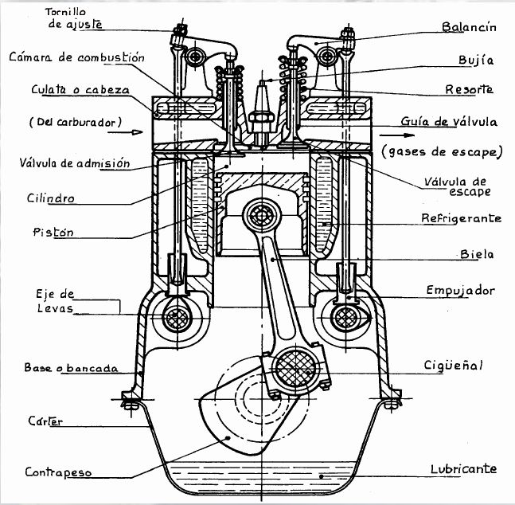

MEC:

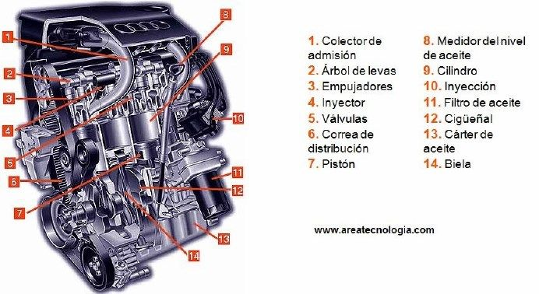

INFOGRAFIA MEC V/S MECH:

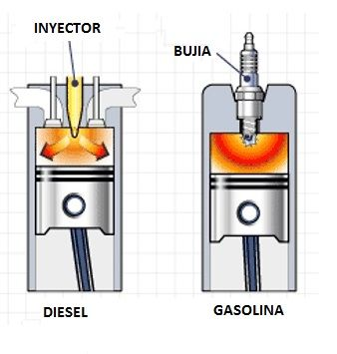

Como se puede apreciar en las imágenes anteriores, ambos motores poseen una estructura bastante similar, además su funcionamiento también lo es, sin embargo es importante mencionar que la forma de ejercer movimiento mediante combustión es la principal diferencia que poseen estos dos motores.

El MECH (Motor encendido por chispa) posee una bujía la cual genera una chispa, la cual prende el combustible de manera eléctrica, producto de esto se genera una explosión la que trae consigo el movimiento del pistón y la emanación de gases.

Por su parte el MEC (Motor encendido por compresión) posee un inyector de combustible “pulverizado” el cual ingresa a la cámara de combustión a presión, la cual llega a un pick y produce una explosión la que trae consigo el movimiento del pistón y la emanación de los gases.

Finalmente, como consecuencia de este análisis podemos ver que las relaciones de Aire v/s Combustible (r A/C) son mayores para los motores MEC que para los motores MECH, por la gran cantidad de presión que otorga el aire comprimido en el MEC y por la mayor cantidad de combustible que posee un MECH para facilitar el encendido por chispa.

* 1. ¿Cuáles son las principales ventajas y desventajas de los MCI con respecto a otros tipos de motores que usted conoce?

Ventajas MECH:

1. Mayor eficiencia en la relación potencia/peso
2. Menor peso
3. Mejor respuesta a bajas RPM
4. Mejor desboque del motor: rápidas aceleraciones
5. Bajo costo de mantenimiento

Desventajas MECH:

1. Mayor generación de contaminación
2. Rápida evaporación del combustible
3. Mayor consumo de combustible

Ventajas MEC:

### Mayor durabilidad y larga vida

### Mayor confiabilidad

### Mayor economía de marcha

### Mayor fuerza de arrastre

### Menor contaminación

Desventajas MEC:

### Mantenimiento especializado

### Temperaturas frías

### Ruido

### Alto Peso

* 1. Comente acerca de los anillos que posee un pistón, piense en términos de forma, material, función, etc.

Las principales funciones de los anillos de pistón son:

* 1. Cerrar herméticamente el pistón y permitir una buena contrapresión de los gases.
  2. Permitir la lubricación del cilindro.
  3. Transmitir el calor producido por el pistón hacia las paredes del cilindro.
  4. Generar un sello entre la lubricación y la cámara de combustión.

Los tipos de anillos son:

1. De fuego:

Es el encargado de generar el sello de la cámara de combustión, de esta manera la mezcla de aire combustible no tiene contacto con el aceite proveniente del Carter durante las fases de compresión, ni tampoco los gases provenientes de la combustión en la fase de expansión.

Otra de sus labores es transferir calor desde el pistón a las paredes del cilindro con el fin de disipar el exceso de calor.

La otra labor es de amortiguar en cierto grado el movimiento del pistón, esto gracias a su material por lo general de acero carbónico altamente duro y poroso.

1. Rascador: El aro rascador de aceite, cumple con efectuar el paso de el aceite hacia la parte superior del cilindro y elimina el aceite sobrante por barrido.

Otra de sus funciones es rascar el lubricante que se adhiere a la parte inferior del cilindro por las salpicaduras generadas producto de el movimiento del motor.

Este tipo de anillos está compuesto de varias piezas. Los hay con dos anillos: un aro doble con un surco en medio en el que irá insertado un segundo aro con forma helicoidal. Y los hay con tres anillos: uno llamado aro expansor, que tiene forma de onda para hacer efecto muelle, y dos aros finos de lámina de acero, que irán uno encima de él y otro debajo.

1. De engrase: Estos aros se diseñan para lubricar las paredes de los cilindros, los pistones, los anillos y los pasadores de muñeca haciendo hermética la lubricación respecto de la combustion. Los anillos de engrase regulan la temperatura del piston. Estos anillos se ubican a los costados del émbolo o pistón.

El orden correcto de ensamble de estos anillos es de fuego, rascador y de engrase.

* 1. ¿Qué es el ovalamiento u ovalidad en un MCI?

Se define como ovalidad a la desviación de la sección transversal de un tubo redondo, varilla/barra o alambre, respecto a un círculo perfecto.

 El ovalamiento es la diferencia de diámetro que tiene el cilindro a la misma altura, como resultado de fuerzas laterales de empuje generadas durante la combustión sobre el pistón.

Esta diferencia de diámetro puede medirse utilizando un tipo de reloj comparador llamado alesómetro.

* 1. Comente acerca de la función de los siguientes elementos de un MCI: Eje leva, Eje cigüeñal, alternador, motor de arranque o partida, embrague.

Eje leva: Es un mecanismo formado por un eje en el que se colocan las levas, estas pueden ser de diversas geometrias y orientadas de distinta manera para accionar los mecanismos en intervalos repetitivo, como lo son las válvulas.

Eje cigüeñal: Es un eje acodado, tiene codos y contrapesos que aplicando el principio del mecanismo biela-manivela, transforma el movimiento rectilíneo en circular y viceversa.

Alternador: Es una maquina eléctrica, que transforma la energía mecánica en energía eléctrica obtenida por un mecanismo de arrastre.

Motor de arranque o partida: Es un motor eléctrico de corriente continua y que se emplea para facilitar el encendido del motor de combustión interna venciendo la resistencia inicial de los componentes cinemáticos del motor.

Embrague: Es un sistema que permite tanto transmitir como interrumpir la transmisión de energía mecánica hasta su acción final de manera voluntaria, es decir, controla los torques desde el motor hasta las ruedas.

* 1. ¿Qué es la sobre medida o rectificación de metales en un MCI?

La sobremedida o rectificación significa corregir una tolerancia con el fin de que sea perfecta o mas exacta producto de el desgaste al cual se ha sometido.

No todos los motores y sus partes admiten este proceso, se debe consultar a los manuales del fabricante o en su defecto a un especialista apto para esta decisión.

Para llevar a cabo esta tarea se necesitan tornos y fresadoras dependiendo de la zona de rectificación entre otros elementos necesarios para un acabado superficial optimo.

2) Se presentan a continuación algunas medidas que se han tomado en laboratorios anteriores en diversos componentes del motor en estudio Deutz F3L912, su tarea es comparar con los valores indicados por el manual del fabricante y comentar a qué motivo podrían atribuirse las diferencias encontradas.

2.1) Camisa Cilindro: En las figuras siguientes se indican las mediciones a realizar y las tablas para registrar los valores medidos.

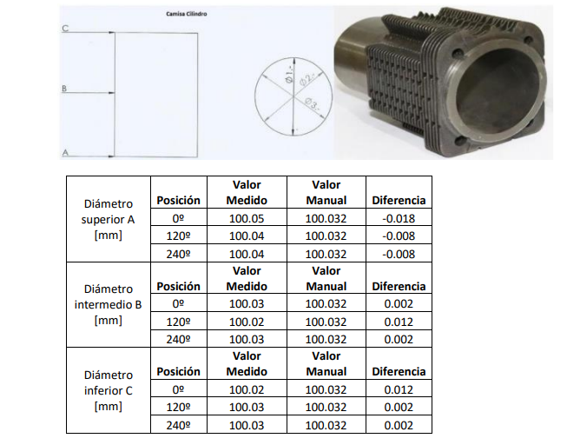

En el diámetro superior se produce la mayor diferencia de tolerancia, la cual es probable por el uso constante de esta pieza.

El resto de las piezas presentan una diferencia menor de tolerancia, se infiere que no se produce ovalamiento.

2.2) Cigüeñal: En las figuras siguientes se indican las mediciones a realizar y las tablas para registrar los valores medidos.

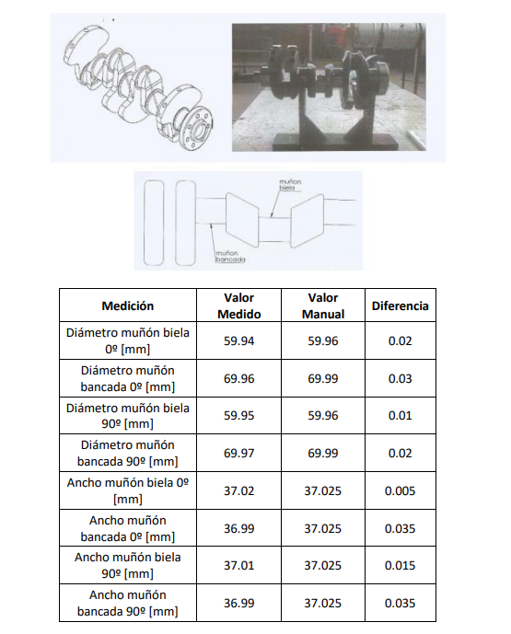

En la bancada se produce la mayor diferencia de diámetro y de ancho, se infiere que esta pieza sufre desgaste, ya que se encuentra en constante movimiento con revoluciones variables.

CONCLUSIONES.

Este informe denota de amplia manera lo que significa un MCI tanto para los MEC y MECH, se pudo observar las posibles fallas, se analizo el ovalamiento y su importancia y se pudo ver de manera detallada sus principales componentes así como sus diferencias y tanto sus ventajas como desventajas.

Respecto a las mediciones se pudo apreciar la posibilidad de ovalamiento en el cigüeñal y la camisa del cilindro, esto producto del desgaste que ocasiona el funcionamiento de estos elementos.

Como ultima conclusión cabe destacar la importancia de trabajar con manuales técnicos que certifican las optimas tolerancias para el mejor desempeño posible de la maquina.

REFERENCIAS

## “Cálculo del Motor, Design and Calculation Internal Combustion Engine ICE

” LINK: <https://jasf1961.wordpress.com/tag/descarga-programa-motor-de-combustion-interna-alternativo-mcia-mec-mep>

/

“Motor de combustión partes” LINK: <https://www.areatecnologia.com/tecnologia/motor-combustion.html>

“El Inyector” LINK: <https://es.wikipedia.org/wiki/Inyector_(motor)#:~:text=Un%20inyector%20es%20un%20elemento,aire%20contenido%20en%20la%20c%C3%A1mara>.

“Cuales son las ventajas y desventajas del motor diesel” LINK: <https://www.ubicalo.com.mx/blog/ventajas-y-desventajas-del-motor-diesel/>

# “MOTORES GASOLINA VS. MOTORES DIÉSEL: ¿CUÁL ELEGIR?

” LINK: <https://www.eduardono.com/agricola/blog/blog-detalles/motores-gasolina-vs-motores-diesel-cual-elegir>

“EJE LEVA,CIGÜEÑAL, ALTERNADOR, MOTOR DE PARTIDA Y EMBRAGUE” LINK: <https://es.wikipedia.org/wiki/Embrague>

“La rectificación” LINK:  http://rcamargo.com.ar/2018/06/18/cuando-hay-que-rectificar-o-reacondicionar-tu-motor/#:~:text=Rectificar%20significa%3A%20Corregir%20una%20cosa,consultar%20al%20fabricante%20o%20especialista.